房地产经纪机构用户注册操作指引
一、机构注册
（一）委托代理人办理。打开“北海房管云”→当前城市选择北海→登录代理人个人账号→单位新建→按要求填写保存信息，上传身份证明、委托书等材料（原件拍照上传），提交生成二维码→法定代表人登录“北海房管云”扫码核对信息，填写意见并确认→提示“提交成功”→管理部门审核。
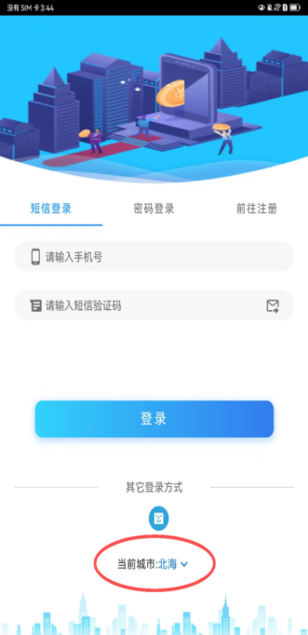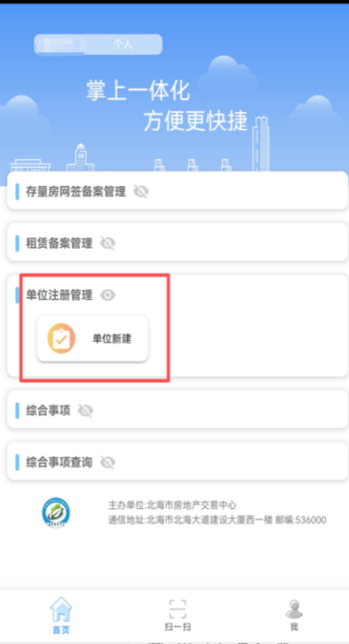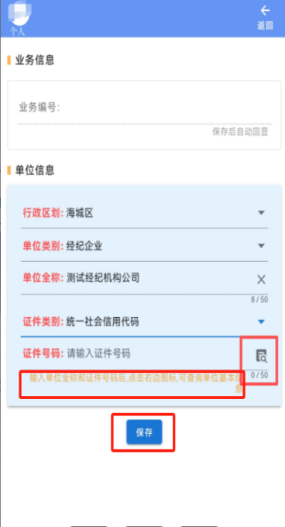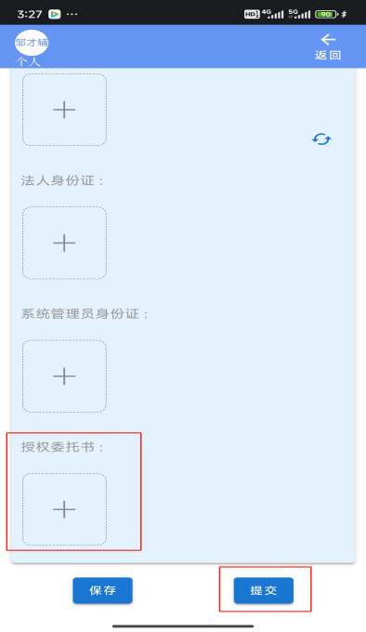
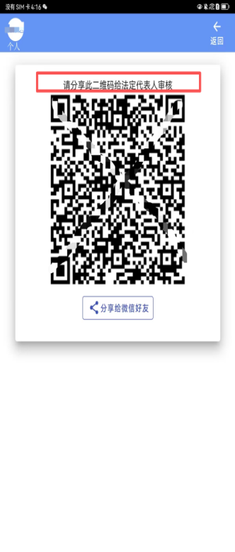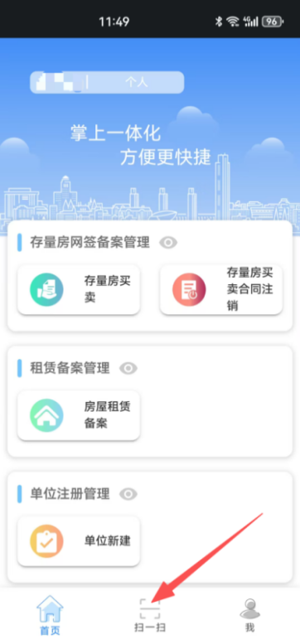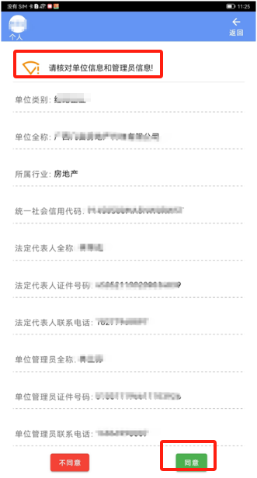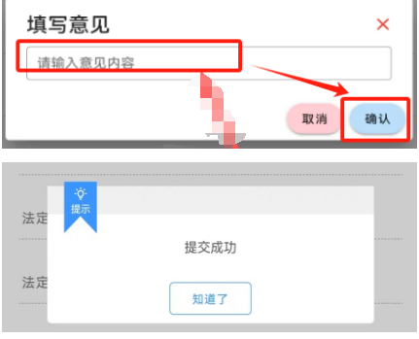
委托书样式可通过“北海房管云”首页→综合事项查询→资料下载获取
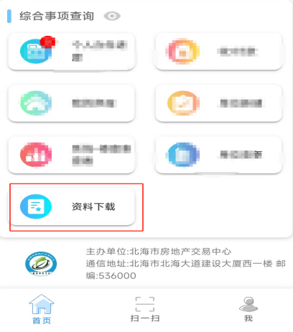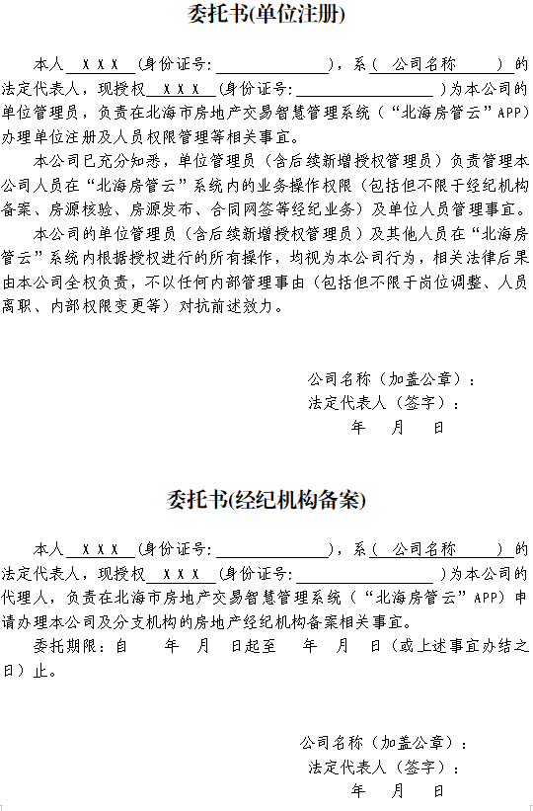
（二）法定代表人办理。打开“北海房管云”→当前城市选择北海→登录法定代表人个人账号→单位新建→按要求填写保存信息，上传身份证明等材料（原件拍照上传），提交生成二维码→在“北海房管云”扫码核对信息，填写意见并确认→提示“提交成功”→管理部门审核。
二、单位成员邀请与业务授权
（一）单位成员邀请：单位管理员登录“北海房管云” → 系统-成员管理 →邀请成员 →系统生成二维码 →员工扫码成为单位成员。
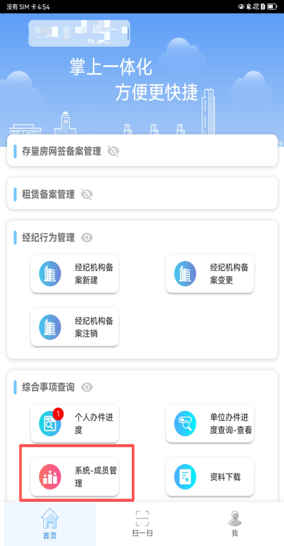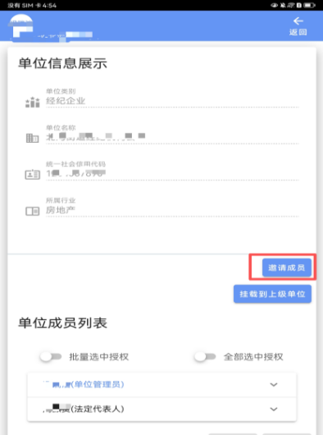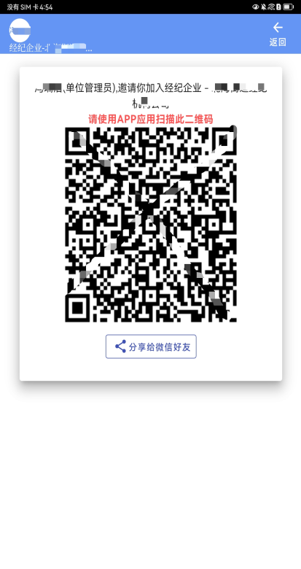
（二）业务授权：单位管理员进入“ 系统-成员管理” → 找到目标员工 → 点击“权限管理” → 勾选业务权限 → 授权确认 →提示“授权成功”。
